
МИНОБРНАУКИ РОССИИ
Федеральное государственное бюджетное образовательное учреждение высшего образования

НИЖЕГОРОДСКИЙ ГОСУДАРСТВЕННЫЙ ТЕХНИЧЕСКИЙ
УНИВЕРСИТЕТ им. Р.Е.АЛЕКСЕЕВА

Институт радиоэлектроники и информационных технологий

ОТЧЁТ

по лабораторной работе №1

по дисциплине
«Методы и средства обработки сигналов»

РУКОВОДИТЕЛЬ:
________________ _Авербух М.Л.
(подпись) (фамилия, и.,о.)

СТУДЕНТ:
________________ Полицын И.В.
(подпись) (фамилия, и.,о.)

_23-ВМЗ___
(шифр группы)

Нижний Новгород 2025

Задание:
Имеем функцию y(x) = a1 * sin(b1 * x) + a2 * sin(b2 * x) + a3 *sin(b3 * x)
Пользователем задаются: a1, b1, a2, b2, a3, b3, x0 (начальное значение), xК (конечное значение), Δx (шаг). Расчет y(x) по заданным значениям a1, b1, a2, b2, a3, b3, x0 (начальное значение), xк (конечное значение), Δx (шаг). Отображение векторов x и y (в виде таблицы). Построение графика y(x) по указанным векторам.

Ход выполнения работы:
Каждый из этапов представлен в коде программы в виде функции:
1) Реализовать ввод и запись параметров уравнения. Переменные x записать в одномерный массив xVal.
2) Реализовать рассчет, запись в список yVal и вывод значения y(x) для всех элементов массива xVal.
3) По полученным массивам xVal, yVal построить график функции F(x).

Данную программу напишем на языке python с использованием библиотек numpy и matplotlib.
Numpy содержит в себе функцию arrange(), т.е. расширение стандартной функции range(), позволяющей работать с нецелочисленными переменными, а так же функцию для вычисления синуса, т.е. sin().
Matplotlib – библиотека, которая предоставляет весь необходимый инструментарий для построения, отображения и сохранения графиков функций.

Код программы:

# numpy нужен для функций arrange() и sin()
import numpy as np
# matplotlib используется для построения самого графика
import matplotlib.pyplot as plt

# Ввод параметров
def parameters():
a1 = float(input("a1: "))
b1 = float(input("b1: "))
a2 = float(input("a2: "))
b2 = float(input("b2: "))
a3 = float(input("a3: "))
b3 = float(input("b3: "))
xS = float(input("xS: "))
xE = float(input("xE: "))
xD = float(input("xD: "))
xVal = np.arange(xS, xE + xD, xD)
return a1, b1, a2, b2, a3, b3, xVal

# Вычисление y по x, отображение вычисляемых значений в терминал
def calculation(a1, b1, a2, b2, a3, b3, xVal):
yVal = []
print("Таблица значений F(x)")
for x in xVal:
y = (a1 * np.sin(b1 * x)) + (a2 * np.sin(b2 * x)) + (a3 * np.sin(b3 * x))
yVal.append(y)
print("x:", round(x, 3), " y:", round(y, 3))
return xVal, yVal

# Построение графика, сохранение графика и его вывод
def plot(xVal, yVal):
plt.figure(figsize=(12, 8), facecolor="white")
plt.plot(xVal, yVal, color='green', marker='o',
linestyle='dashed', linewidth=2, markersize=3)
plt.title("График функции F(x)", fontsize=10, fontweight='bold')
plt.xlabel("X", fontsize=10, color= 'black')
plt.ylabel("Y", fontsize=10, color= 'black')
plt.grid(True, which='both', axis='both', color='gray',
linestyle='-', linewidth=0.75)
plt.axhline(0, color='black', linewidth=1)
plt.axvline(0, color='black', linewidth=1)
plt.legend(['F(x)'], loc='upper right', fontsize=10)
plt.tight_layout()
plt.savefig('plot.svg')
plt.show()

# Ввод, вычисление, построение
def main():
parametrs = parameters()
xVal, yVal = calculation(*parametrs)
print("Для завершения работы закройте окно графика.")
plot(xVal, yVal)

if __name__ == "__main__":
main()
Входные данные:
a1 = 1 b1 = 1
a2 = 2 b2 = 2
a3 = -3 b3 = 3
xS = -5 xE = 5 xD = 0.1

Выходные данные:

Таблица значений F(x)
x: -5.0 y: 3.998
x: -4.9 y: 4.253
x: -4.8 y: 4.242
x: -4.7 y: 3.948
x: -4.6 y: 3.379
x: -4.5 y: 2.565
x: -4.4 y: 1.558
...........................
x: 4.4 y: -1.558
x: 4.5 y: -2.565
x: 4.6 y: -3.379
x: 4.7 y: -3.948
x: 4.8 y: -4.242
x: 4.9 y: -4.253
x: 5.0 y: -3.998
Для завершения работы закройте окно графика.

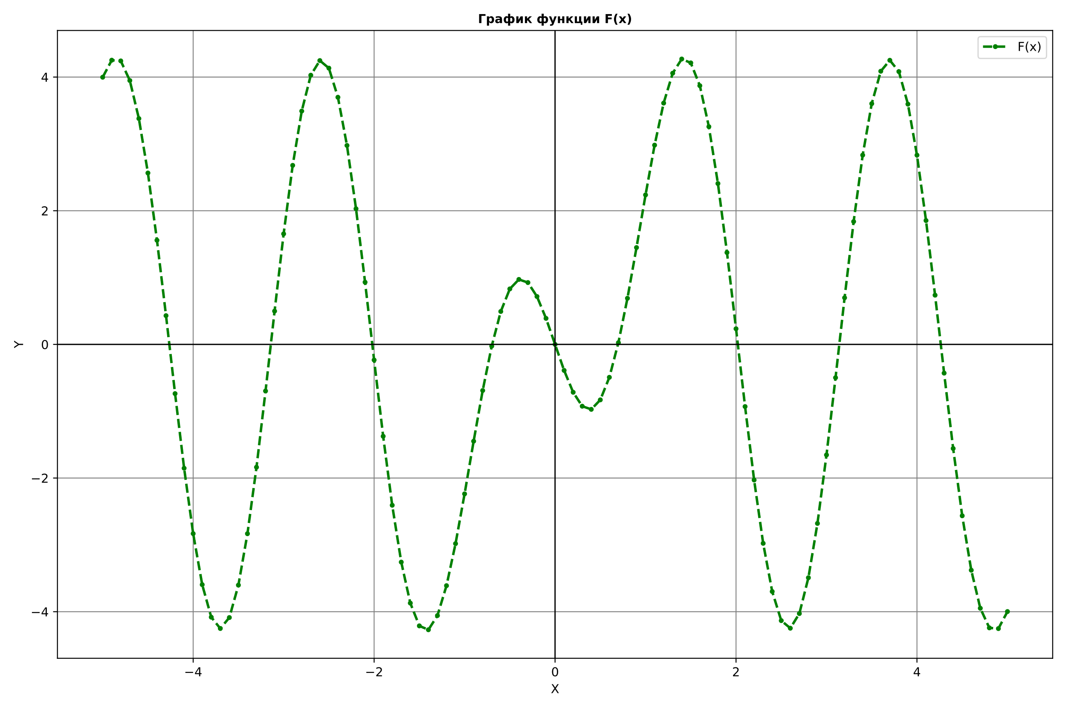

Вывод:
В результате выполнения лабораторной работы мы разработали программу средствами языка Python и его библиотек для вычисления значения предопределенной функции по задаваемым пользователем значениям переменных этой функции. Значения F(x) вычисляются верно, вывод значений в виде таблицы. График функции строится и отображается правильно. Само изображение сохраняется в формате svg в директорию, в которой расположен файл с кодом программы.

